Пресс-релиз

Заседание областной комиссии по подготовке проведения ВПН-2010

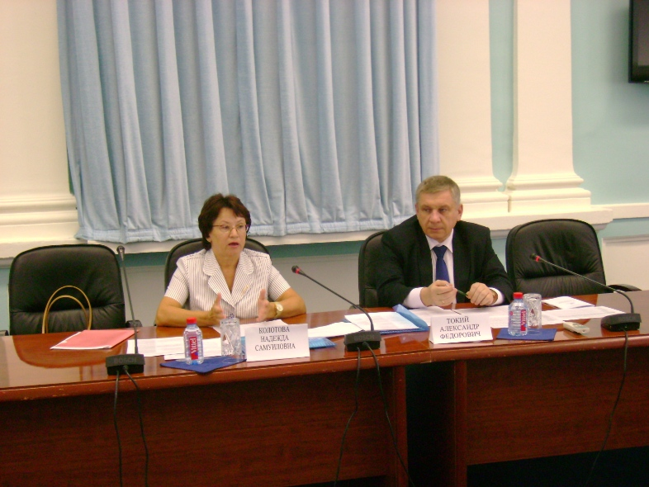
На очередном заседании по подготовке проведения Всероссийской переписи населения 2010 года на территории Челябинской области комиссия обсуждала организацию заключительного этапа подготовки. На первый план сейчас выходит работа по подбору и обучению кадров.
Руководитель Челябинскстата Надежда Самуиловна Колотова сообщила, что на сегодняшний момент завершается работа по формированию базы переписного персонала, которая ведется уже полгода. Всего с учетом резерва Челябинской области потребуется 15 178 человек. Все они должны быть совершеннолетними гражданами Российской Федерации. Если по области в целом практически на сто процентов подобран весь персонал, то в Челябинском городском округе существует недобор, в основном по количеству самих переписчиков. И поэтому сегодня необходима активная работа по информированию горожан о возможности дополнительного заработка посредством участия в переписной кампании. Этой цели служит ряд проводимых мероприятий. К примеру, центры занятости будут вывешивать внутри своих помещений информацию о возможности участия в переписи. Ее смогут видеть не только те, кто состоит на учете, но и огромный поток людей, только пришедших в поисках работы. Значительную долю среди ищущих работу составляют выпускники этого года. Кстати, для привлечения студентов в работе по переписи Челябинскстат заключил соглашение с Южно-Уральским государственным университетом. На сегодняшний день студенты, записавшиеся в ряды переписчиков, составляют чуть более 14 %, что, по словам руководства Челябинскстата, мало для такой многочисленной армии, как студенчество. В рамках соглашения ЮУрГУ предоставит переписные кадры в том объеме, который к началу сентября не доберет Челябиснкстат. В планах – встречи с ректорами других вузов города.
С августа начинается поэтапное обучение кадров, которое продлится до 13 октября. Обучение будет проходить на двух уровнях. Первый – для специалистов статистики и уполномоченных по переписи городов и районов, который будет проходить в Челябинскстате, и второй для остальных категорий сотрудников (переписчиков, инструкторов, заведующих переписными участками), который пройдет на местах. Также в сентябре пройдет обучение представителей ведомств, имеющих специальные контингенты населения, в Челябинской области к ним относятся МВД, ГУФСИН, МЧС России, Пограничное управление ФСБ, а также Минобороны РФ. После соответствующего обучения переписывать граждан в своих ведомствах эти структуры будут самостоятельно.
На заседании рассмотрели вопрос об использовании субвенций, выделенных муниципальным властям из федерального бюджета на исполнение полномочий по проведению переписи. Каждое муниципальное образование уже получило методические рекомендации по реализации государственных полномочий и формы отчетности об использовании средств. По этому направлению остались только вопросы, которые нельзя решить на местном уровне, например, о возможности использования на переписных и инструкторских участках не стационарной, а сотовой связи. Ответы на них ждут от федеральных властей.
Помимо подбора персонала и его обучения, стоит вопрос о подборе помещений для организации работы инструкторских и переписных участков. В Челябинске подбор помещений стопроцентный. Сейчас идет работа по организации работы транспорта, связи и охраны помещений.
О том, как проходит работа по подготовке проведения к переписи на местах рассказали представители Красноармейского, Варненского и Кунашакского районов. Они представили отчеты о проделанной работе по основным направлениям подготовки – подбору кадров и помещений для переписи, информационно-разъяснительной работе. В целом, работа в этих муниципалитетах идет по плану: завершается подбор кадров и помещений, идет работа по обеспечению помещений связью, транспортом и охраной.

Екатерина Салахова, эксперт по информационно-разъяснительной работе ВПН-2010

